Avviso Pubblico

L’Amministrazione Comunale con Deliberazione di Giunta Comunale n. 89 del 15/10/2019, anche per l’anno scolastico 2019/2020, intende impiegare

n. 18 anziani in attività di pubblica utilità

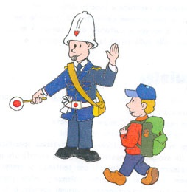
per lo svolgimento del servizio di sorveglianza degli alunni, negli orari di entrata e di uscita dalle scuole dell’infanzia, primarie e secondarie di primo grado, nonché come supporto al servizio di viabilità in Piazza G. Marconi.

I requisiti richiesti sono i seguenti:
- Residenza nel Comune di Monte San Giovanni Campano;
- Essere pensionati di età compresa tra i 65 ed i 77 anni;
- Possesso della patente di guida, cat. B;
- Idoneità psico-fisica;
- Non aver riportato condanne penali né avere procedimenti penali in corso.

Coloro che sono interessati dovranno presentare domanda entro e non oltre le ore 12.00 del giorno 29 ottobre 2019 al Comune di Monte San Giovanni Campano, corredata della seguente documentazione:

- Attestazione ISEE rilasciata nell’anno 2019;
- Certificato medico attestante l’idoneità psico-fisica;
- Fotocopia della patente di guida;
- Fotocopia libretto pensione.

Il modello di domanda può essere scaricato dal sito internet
www.comune.montesangiovannicampano.fr.it
oppure ritirato presso lo SPORTELLO DEL CITTADINO o l’Ufficio SOCIO-ASSISTENZIALE nei giorni ed orari di apertura al pubblico.

Per ulteriori informazioni telefonare ai seguenti numeri: 0775/289510 – 289985 - 289926

Monte San Giovanni Campano, 17 aprile 2019.

L’Assessore Il Presidente del Consiglio
alle Attività Socio Assistenziali delegato alle Politiche Sociali Il Sindaco
Emilia PASSANITI Michele CIARDI Angelo VERONESI

